管理体系审核记录表
过程与活动、  抽样计划 | 涉及  条款 | 受审核部门：医生部 主管领导：张科军 陪同人员：赵倩 | 判定
 |  | 审核员：郭力、张儒庆 审核时间：2021年4月26日
 |  | 审核条款：Q5.3组织的岗位、职责的权限、6.2质量、目标及其实现的策划、7.1.3基础设施、7.1.4过程运行环境、7.1.5监视和测量资源、8.5.1生产和服务提供的控制、8.5.2标识和可追溯性、8.5.3顾客或外部供方的财产、8.5.4防护、8.5.6 更改控制、8.6产品和服务的放行、8.7不合格输出的控制、10.2不合格与纠正措施、10.3持续改进
职责权限 | 5.3 | 查《公司岗位职责及任职要求》，已经明确了医师部的岗位职责，具体为：  主要职责如下：  （1）、负责部门管理目标制订和完成。  （2）、负责建立和完善内部相关管理管理制度与岗位职责。  （3）、参与重大不合格问题的原因分析、制定和实施相关纠正措施。  （4）、负责医生部过程使用的设备、设施的管理工作。  （5）、依据标准对医生部质量的把控。  部门负责人熟悉本部门职责。
质量目标 | 6.2 | 查《部门质量目标分解表》该部门的质量目标为：  服务完成无投诉  设备完好率100%  查2020年12-2021年3月《公司及各部门质量目标考核表》对部门目标进行考核，综合完成情况为：  服务完成无投诉  设备完好率100%  基本达到目标要求，目标量化情况良好。质量目标缺乏指标实际完成的实证性资料，已跟负责人沟通。
基础设施、监视和测量资源 | Q7.1.3  7.1.5 | 在质量手册中对基础设施的维护进行了规定，查见了设备控制程序等  现场审核基础设施主要包括：  - 建筑物、工作场所：山东省济南市历下区工业南路102号东领尚座1-115，是租赁山东汉唐物业管理有限公司内写字楼，面积为661 m²，租赁5年，自2020年11月20日起至2025年11月19日。如下：  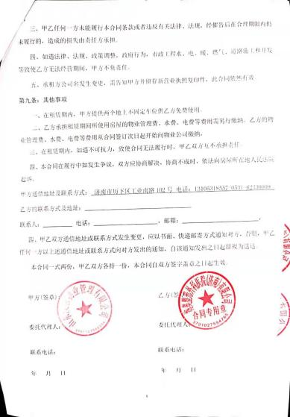  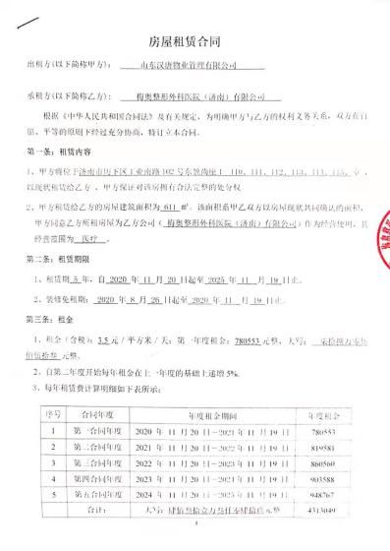  现场查看，医疗诊所设置了2间手术室，按照标准要求配置了相关设施设备，包括：无影灯、吊塔、麻醉机、手术床、对接车、呼吸机等设备，还配置了相关设施：臭氧空气消毒机、紫外线等、空气层流系统：空气经过外部进去手术室，通过系统消杀后进去；医疗垃圾收集桶等。  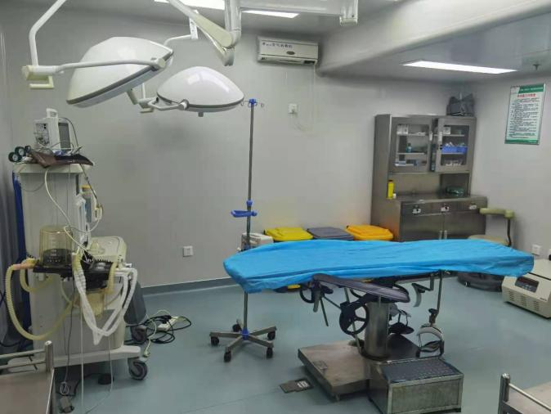  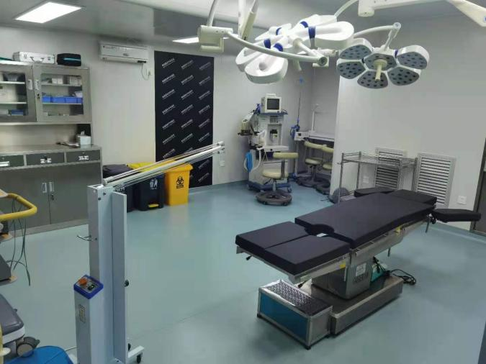  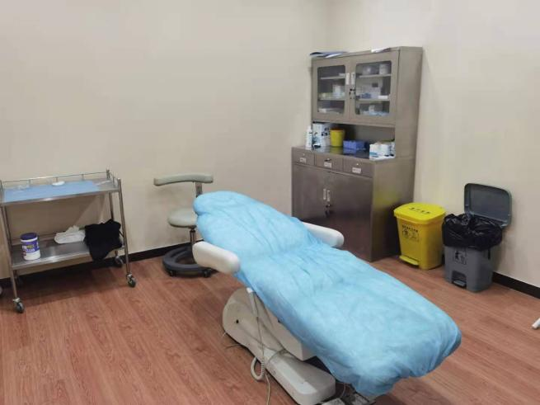  现场查看，医疗诊所设置了2间皮肤科注射室，按照标准要求配置了相关设施设备：臭氧空气消毒机、紫外线等、空气层流系统：空气经过外部进去手术室，通过系统消杀后进去；医疗垃圾收集桶等。  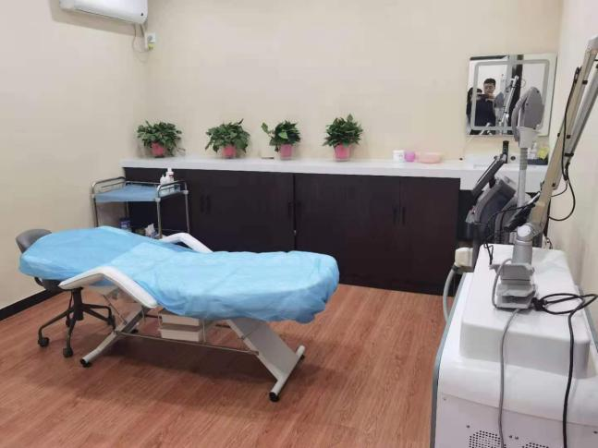  现场查看，医疗诊所设置了配药室、牙科室、医疗物资储存室、灭菌消毒室、咨询师、接待区等，能够满足医美基本需求。  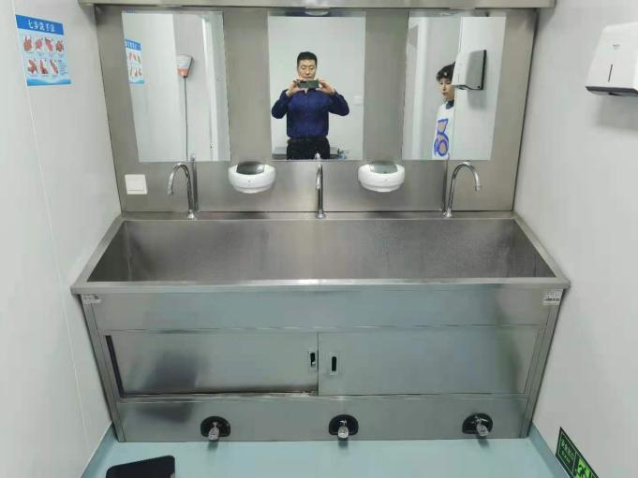  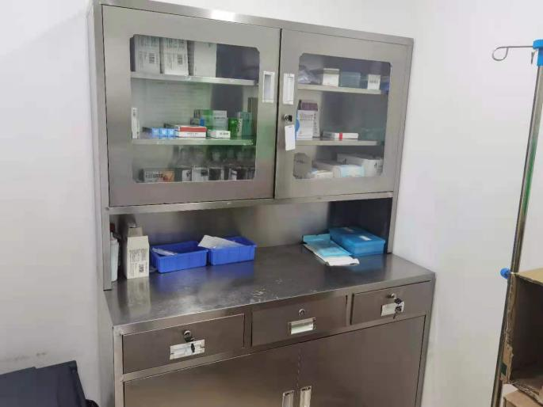  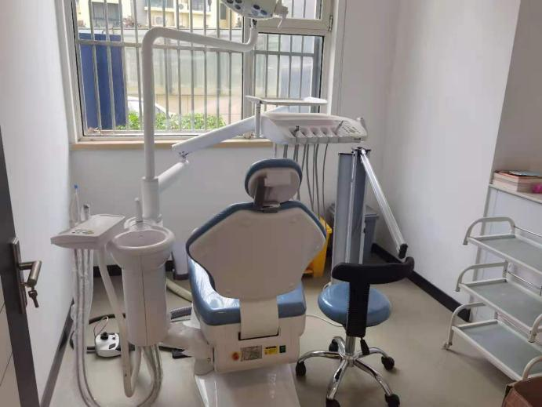  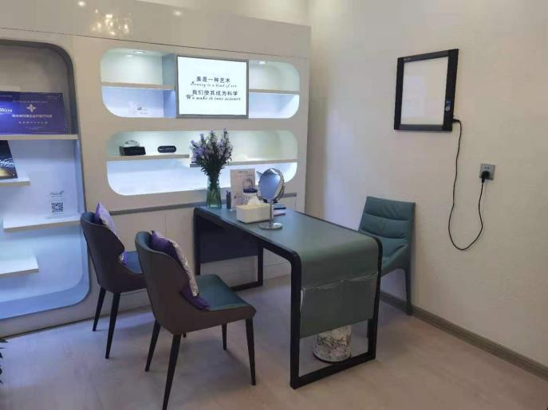  2)办公设备：公司根据的需要，配备了医美服务所需基本设备，包括：脂肪离心机、内窥镜、高频电刀、水浴加热锅、毛发取发器、微量注射泵、空气消毒机、无影灯、手术床、污水处理器、吸引器、吸脂机、100L灭菌消毒锅、AED（自动体外除颤器）、麻醉机、心电监护仪、内置洁牙机、牙椅、小汽泡清洁仪、红蓝光LED修复仪等设备，并配备有办公桌椅，水电、空调、会议室、消防设施设备，并有电脑、打印机、电话、传真机、复印机等办公设备；满足办公需要。  3）查看《设备一览表》用于监测资源有：数显游标卡尺（证书编号：ZL003-20210423501）、智能秤（证书编号：CD120-20210423201）山东普测计量检测有限公司。  提供检定（校准）合格证书（见相关证据），均按规定和时间间隔要求溯源管理。  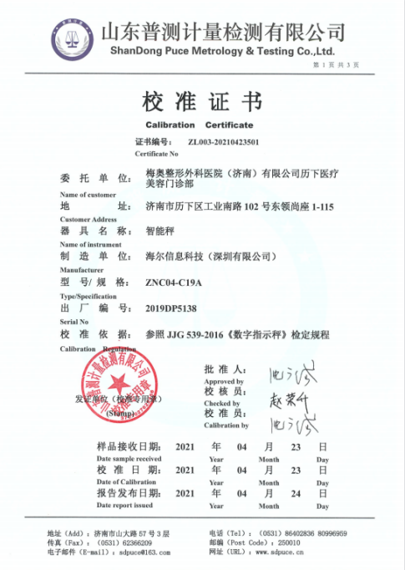  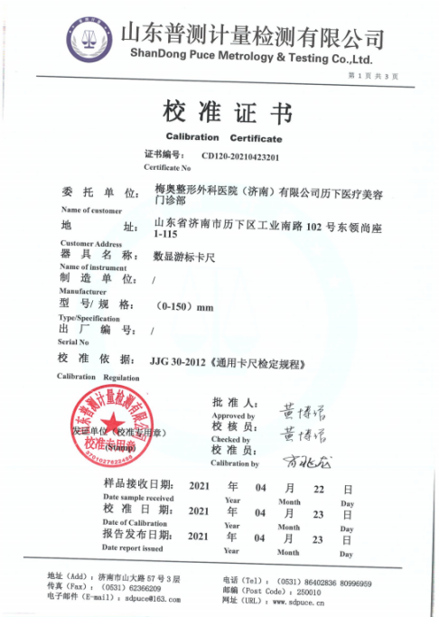  4）环保设施包括：臭氧空气消毒机、紫外线、空气层流系统、医疗垃圾桶、消防设施；  安全设施配置主要有：标识牌、灭火器、消防器材等，医生部定期维护与保养。  见：依照计划进行设备设施的升级、维护、更换、配备，相关设施配备和管理比较完善。  5）查设备保养：负责人介绍了设备管理相关要求，提供了《设备设施维护保养计划》，计划编制张科军，批准：苏广财，日期：2020年度。  抽查：2020、2021年麻醉机、心电监护仪养记录，均能按计划进行保养。  6）查特种设备： 经确认，目前无特种设备。  基础设施管理基本可以满足公司目前体系运行的需要。
过程运行环境 | Q7.1.4 | 1）医美服务过程对设施环境有特殊要求，手术室配置了空气层流系统：空气经过外部进去手术室，通过系统消杀后进去。能够满足要求。办公室环境卫生较好。  现场巡视：办公环境光照、温度适宜，通风良好，电路布线合理、电气插座完整，未见破损，办公场所物品摆放整齐、有序，未见随意乱放私人物品的情况，未见用电不当等安全隐患及不良影响现象。  - 医美过程对环境要求有要求，采用空调控制温度，企业确定并提供了检测要求所需的工作环境，工作环境适宜，对环境温度、湿度进行监控现有工作环境能满足检测的需要。  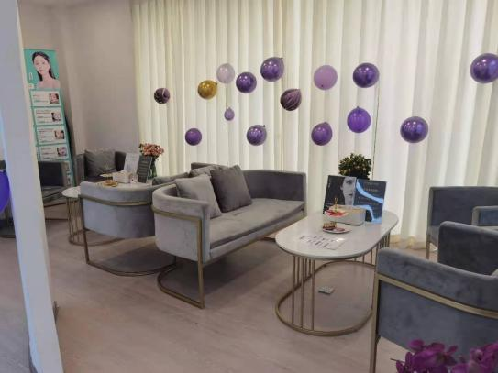  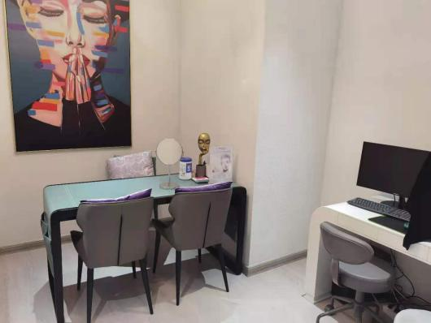  医院产生的医疗废弃物放置在医疗垃圾桶内，交由济南市云水腾跃环保科技有限公司统一回收处理。查看了废弃物处理合同，在有效期内。
产品和服务提供的控制 | Q:8.5.1 | 公司服务主要为美容外科、美容皮肤科、美容牙科、美容麻醉科的医疗服务。其中麻醉科为其他三科的必备辅助过程。  基本服务流程：  服务流程：咨询-合同签订-方案策划-服务实施-护理养护（需要时）-出院办理-售后服务  美容服务过程为需要确认的过程。  医生部按照策划的流程提供美容外科、美容皮肤科、美容牙科、美容麻醉科的医疗服务。有相关手册、程序文件以及作业文件等，如《皮肤科治疗室规章制度》、《手术室规章制度》、《手术室器械护士职责》、《配药室规章制度》、《医疗美容门诊病历》、《门诊手术记录》、《麻醉记录》、《知情同意书》、《患者就诊告知书》、《处方签》等。  抽查杨**的《医疗美容门诊病历》，病历号：JNMAZW20210403001，科目为美容外科，登记了身份信息，出生年月、性别、电话、身份证等信息。  主诉（就诊意愿）：上臂、腹部、肩胛、后背脂肪堆积，腹壁整形术后伤口未愈合。  现病史：患者自述青少年时期喜好进食高热量食物，运动量较少，体重逐渐增加，导致上臂、腹部、肩胛、后背脂肪开始增多，期间未在意，随着年龄的增长，现患者感觉已严重影响美观及自信，并且2月前于外院行腹壁整形手术，现伤口未愈合，遂来我院就诊要求手术治疗，门诊以1.上臂脂肪堆积、2.上腹部脂肪推积、3.肩胛脂肪堆积、4.后背脂肪堆积、5.腹壁整形术后切口未愈合"收入我科。治疗期间无伴有恶心、乏力、头晕头痛等症状，无黄疸、无消瘦。  既往史：外伤及手术史; 口无 团有 12年前王外院行剖腹产;4年前王外院行吸脂术∶3年前王外院行降鼻术、吸脂术；1年前干外院行吸脂术;2月前干外院行腹壁整形。  无高血压病史、无糖尿病史、无心脏病史、无肺病史、无肝病史、无肾病史、无药物、食物过敏史等。  体格检查：体温：36.7_℃ 脉搏：84_次/分呼吸：20次/分 血压：125/ 79 _mmllg等身体状况进行了检查。  专科情况：双四肢无水肿，上臂可见明显脂肪堆积较多，上腹部可见明显脂肪堆积，后背及肩脾可见明显可见脂肪堆积，肤色正常，无触痛，可见明显凹凸不平，皮肤表面无炎症反应;腹部可见一长约 18cm横向切口瘢痕，右侧瘢痕有长约 8cm长未愈合，皮肤表面无炎症反应。  初步诊断：1.上臂脂肪堆积、2.上腹部脂肪堆积、3.肩胛脂肪堆积、4.后背脂肪堆积、5.腹壁整形术后切口未愈合。  治疗方案： 1、上臂吸脂术，2、上腹部吸脂术，3、肩胛吸脂术，4、后背吸脂术，5、清创缝合术  医师签字：张科军 签字时间：21年4月3日  查看了《门诊手术记录》，手术名称：上臂吸脂术+上腹部吸脂术+肩胛吸脂术+后背吸脂术+清创缝合术，麻醉方式：全麻。手术医师：张科军，助手：苏广财。  手术经过、术中发现的情况及处理:术前画线设计，碘酊固定，患者取仰卧位，常规术区消毒铺单。于腹部画线处各注射局麻药物 （配比: 0.9%氯化钠注射液 500ml+0.1%肾上腺素 0.5ml+5%盐酸利多卡因 10ml+5%碳酸氢钠 5ml）0.1ml，待麻醉起效后，在画线部位估做切口，I问部进行局部肿胀择（肿服液此!E;O.y氯化钠注射液 500ml+0.1%肾上腺素 0.5ml+5%盐酸利多卡因 10ml+5%碳酸氢钠 5ml）均勾呈扇形将肿胀液注入到深浅层脂肪内，共注入500ml，20 分钟后，均匀吸出 400ml，外开满意，5-0 尼龙线缝合针眼，干疤痕西线处注射局麻药物（配比; 0.9%氯化钠注射液 500ml+0.1%肾上腺素0.5ml+5%盐酸利多卡因10ml+5%碳酸氢钠 5ml）5ml，待麻醉起效后，沿画线区域内将皮肤切除，电凝止血，见无明显出血点后，再钝性分离皮肤与组织，减少皮肤张力，3-0 可吸收缝合线缝合筋膜层，5-0 可吸收缝合线缝合皮下，5-0 尼龙线缝合表皮，罗红霉素软膏涂抹针眼，无菌敷料贴将其覆盖; 患者翻身取俯卧位，常规术区消毒铺单，于上臂、后背部、肩胛部画线处各注射局麻药物（配比∶ 0.9%氯化钠注射液 500ml+0.1%肾上腺素 0.5ml+5%盐酸利多卡因 10ml+5%碳酸氢钠 5ml）0.lml，待麻醉起效后，沿画线位置做切口，向上臂、后背部、肩胛部画线位置进行局部肿胀麻醉（肿胀液配比∶0.9%氯化钠注射液 500ml+0.1%肾上腺素 0.5ml+5%盐酸利多卡因 10ml+5%碳酸氢钟 5ml）均匀呈扇形将肿胀液注入到深浅层脂肪内，共注入 1000ml，20分钟后，均匀吸出 80Oml，外形满意，5-0 尼龙线缝合针眼，罗红霉素软膏涂抹针眼，小敷贴覆盖切口皮肤，术毕，手术顺利，麻醉满意，术中出血量少，安返麻醉苏醒室。  手术医师签字：张科军 记录日期：21.4.3  查看了《麻醉记录》，对患者的姓名、性别、年龄、身高、体重、日期等信息登记。  对用药输液情况、术中脉搏血压进行了监测。  手术者：张科军 麻醉者：戚晓彤 器械护士：杨慧竹 巡回护士：刘文慧  查看了《门诊手术安全核查表》，对麻醉实施前，手术开始前，就医者离开手术室前，对各项内容进行确认：  查看了《手术清点记录》：对物品名称、术前清点、术中加数、关体腔前、关体腔后、缝合皮肤后的各类器械进行了清点，无误后由护士签字确认。  器械护士签名：杨慧竹 巡回护士签名：刘文慧  查看了《手术护理记录单》，对个项目手术过程信息进行了记录。  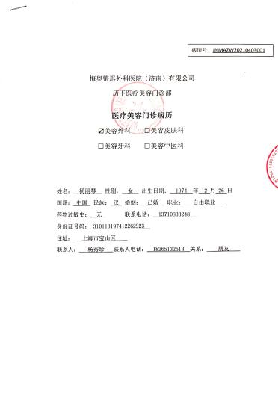  查看了《术前护理评估及交接记录单》，对术前评估及转科记录（护士在手术前2小时填写），和手术室转出记录（手术室护士手写填写）。手术室护士：杨慧竹，接受科室护士：刘文慧。  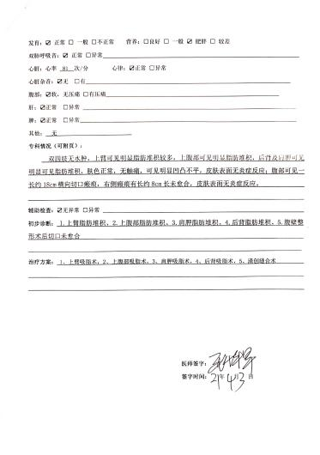  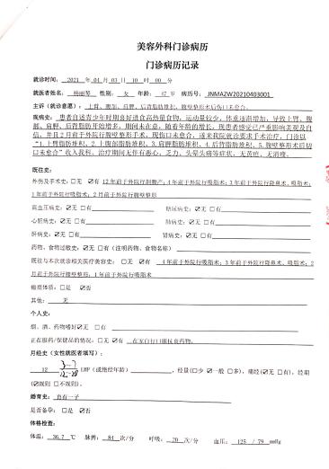  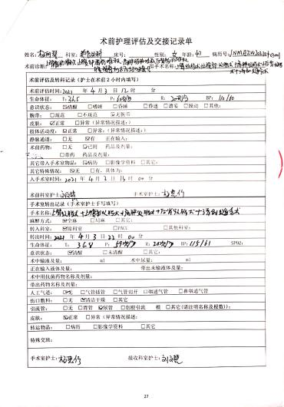  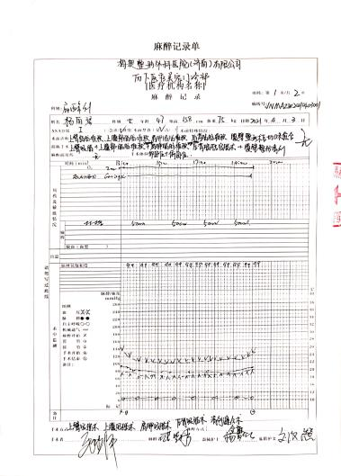  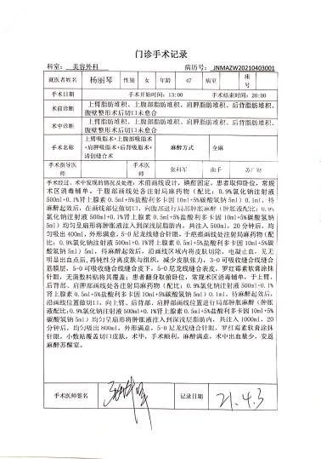  抽查杨**的《医疗美容门诊病历》，病历号：JNMAPF20201218001，科目为美容皮肤科，登记了身份信息，出生年月、性别、电话、身份证等信息。  通过医师临床诊断结果为：鼻梁地平，治疗方式：伊婉V骨膜上注射。  查看《处方签》：伊婉V/注射用修饰透明酸钠凝胶*1支。  查看了《患者就诊告知》《交联用透明质酸注射知情同意书》：  一、禁忌证严重精神异常、心理障碍、心、肺、肝、肾等重要脏器功能不全、严重过敏体质、注射部位感染、皮炎、过敏、严重血液病、使用抗凝药物等。  二、医疗风险1.注射后局部短期可能有红肿、淤血、疼痛、不平整等症状; 有过敏、感杂等;偶有音结节产生，甚至长期不退;2，透明质酸是可吸收（降解）填充剂，注射后只能维持一定的时间，要想长期维持效果，需要反复使用 3.偶有注射误入血管内而导致血管栓塞，造成失明、局部皮肤软组织坏死、脑梗、偏瘫等严重情况∶附 玻璃酸酶∶可有水肿、淤血、过敏反应和清除玻尿酸不彻底或清除过度等风险。为了彻底消除注入的透明质酸，必要时可再次注射玻璃酸酶。玻璃酸酶对其他注射填充物无作用。  三、就医者或其监护人承诺 患者已向院方如实告知患者个人情况及既往病史，并严格遵守医嘱，否则自行承担由此产生的不良后果。  四、就医者或监护人声明本人已经仔细阅读了告知书的全部内容，对于医疗美容治疗的适应证、禁忌证、医疗风险等已经有了明确的认识，并表示同意，经慎重考虑，决定接受治疗。  医师：代良 2020年12月18日。  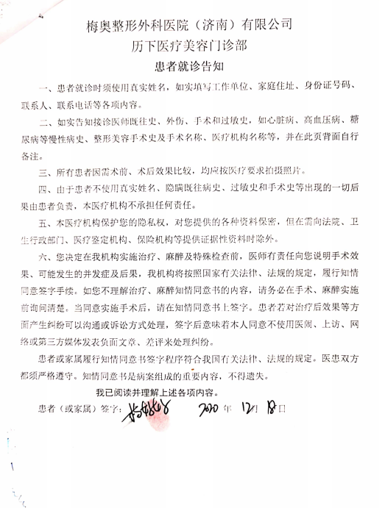  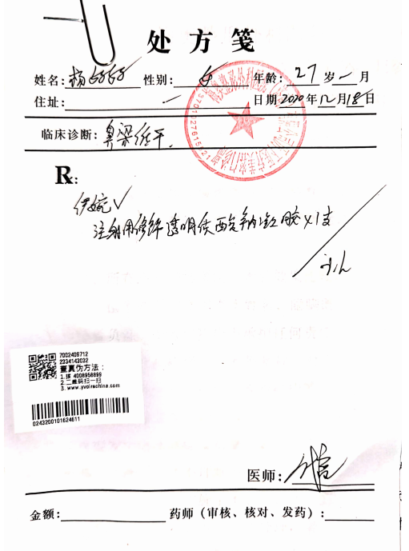  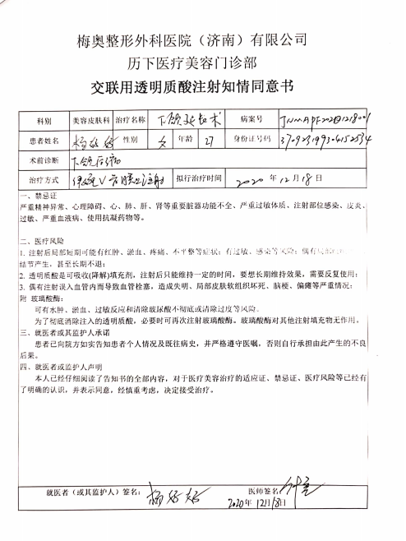  抽查王**的《医疗美容门诊病历》，科目为美容牙科，登记了身份信息，出生年月、性别、电话、身份证等信息。通过医师现场诊断为：牙结多，口臭。需要进行洗牙系统治疗。  治疗潜在风险和对策： 可能会出现牙龈出血等风险。  特殊风险或主要高危因素：有急性牙髓炎、急性牙龈感染等需要先治后，给丘洁牙;患有心脏业、液疾病、传染疾病及月经期、孕妇妊娠期患者禁止洁牙。  医生陈述：我已经告知就医者将要进行的治疗方式、此次治疗及治疗后可能发生的并发症和风险、可能存在的其它治疗方法并且解答了就医者关于此次治疗的相关问题。  医生签字：季德林 日期：2021年2月3日。  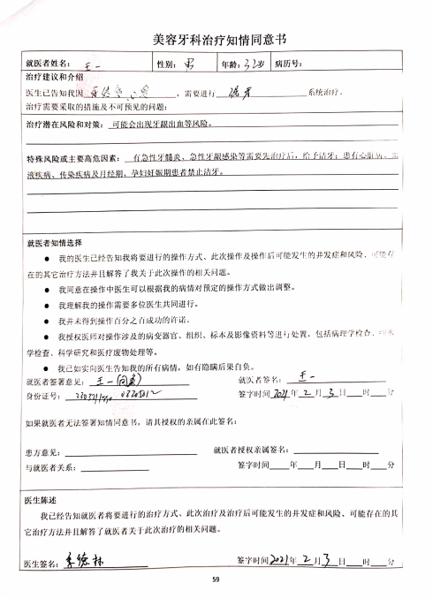  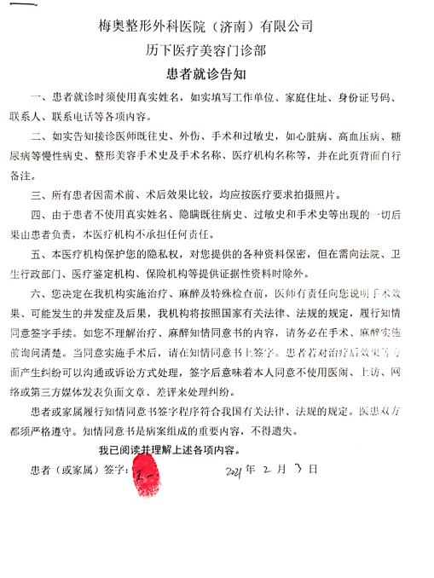  医生部未能提供需要确认过程：美容服务过程的确认记录。  医美服务过程基本符合要求。 | N
标识及可追溯性 | 8.5.2 | 查《质量手册》，文件规定了对产品、检验状态及唯一性标识做出了规定。  1．在仓库现场，采购的产品采用打印标识，标识：产品代号等；  2．通过药品使用记录进行追溯，采用二维码进行管理，并贴在病历上，以便统一管理追溯。主要记录内容：日期，产品型号、品名、数量等； | Y
顾客财产 | 8.5.3 | 公司的顾客或外部供方的财产主要是客户信息等，如有丢失、损坏或不适用的情况发生，应由使用部门及时记录在《顾客及外部供方财产表》中，与顾客协商解决。自体系运行以来尚无顾客财产问题记录。 | Y
防护 | 8.5.4 | 查，公司文件，对药品、医疗器械、防护用品的防护进行了要求，主要在储运、使用过程的防护。  现场观察材料、药品储存室现场  1. 转运：所有药品、医疗器械、防护用品的转运过程中均有防护，公司的药品、医疗器械、防护用品堆放整齐，采用托盘、货架进行盛装，人工防护基本到位。  2. 包装：公司的药品、医疗器械、防护用品采用原包装、一次性布包进行包装，防护效果较好；  3. 运输过程管理：要求运输方进行防护，不得淋雨、震动。  查看药品、医疗器械、防护用品，均按要求放置，防护得当。  药品、医疗器械、防护用品防护基本符合要求。  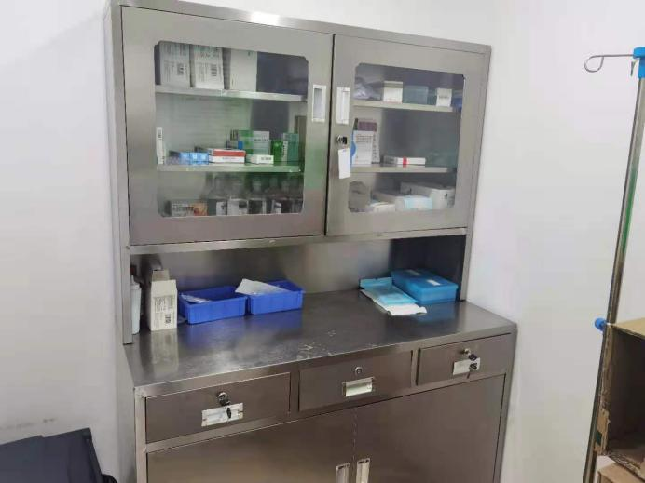  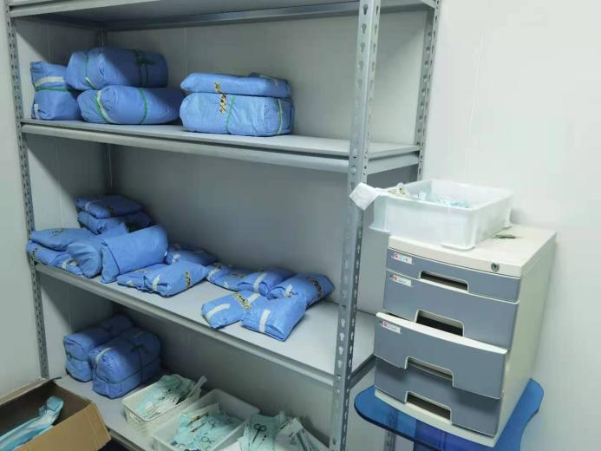 | Y
更改控制 | 8.5.6 | 查，公司对医美服务实现过程的更改策划了管理要求。主要包括：顾客医美要求的信息更改等。  现场查，公司对于更改顾客医美要求信息的管理，均为重新签署告知书、同意书等，并回收作废的同意书。  查，近期暂无医美服务信息变更的情况。 | Y
产品和服务放行； | 8.6 | ◆公司为验证医美服务的要求是否得到满足对需实施监视和检验的阶段、过程、项目及记录等予以规定，查见公司检验规范规定了药品、医疗器械、防护材料进厂验收、服务过程的质量监测。  ◆公司对特殊放行或紧急放行情况予以界定，原则上，一般情况下不许特殊放行或紧急放行；若特殊情况下，要实施紧急放行时，一定要得到咨询部经理的许可、总经理批准，适用时得到顾客的批准后方可实施。体系运行至今尚未发生特殊放行或紧急放行的情况。  ◆公司明确对各阶段材料和服务的放行均须实施必要的记录并保留。详见如下检验证据抽样。  进货检验：  查见：材料来料检验。负责人讲，采购所涉及的产品均为医美过程使用的药品、医疗器械、防护材料，对其数量、外观、规格、功能、材质等进行检验。  抽查《来料检验记录》  产品名称：注射用透明质酸钠凝胶，20PCS，供货方：上药控股青岛有限公司  检验项目：数量、外观、规格、功能、材质；  检验结论：接受、选用  检验员：王天峰 复核：张科军 2020年12月26日  ………  再抽其他材料注射用A型肉毒素衡力、注射用透明质酸钠凝胶、复方氯化钠注射液、博乐达水杨酸、手术刀柄《来料检验记录》，能满足来料检验要求。  医美服务过程的质量监控，详见检查表8.5.1条款。  现场查见近三个月的进货、医美服务过程的检验记录，均能提供记录。  查委外检测情况:无第三方委外检测情况。  组织的检验工作均为授权的检验员进行检查。基本符合要求。
不合格输出的控制 | 8.7 | 公司制定并执行了《不合格输出控制程序》，文件对不合格品的识别、控制方法、职责权限作出了具体规定，基本符合标准要求。  公司能够使现场不合格品得到有效识别，并防止非预期使用和交付。  计量产品交付后没有发现不合格的情况，不合格品控制有效。
改进 | Q：10.2、10.3 | 管理者代表组织持续改进过程的策划工作，由医生部实施持续改进过程的管理。公司体系运行的持续改进，是通过方针、目标、管理方案的制定与实施，通过内外部的审核结果，管理评审的开展，分析和评价结果、纠正预防措施的实施，促进管理体系的持续改进。并通过对各项工作的考核，不断提出改进要求，全员的质量意识有较大的提高，持续改进了管理体系的有效性。

说明：不符合标注N

